* Backend của đồ án được xây dựng bằng Spring Boot, một framework Java mạnh mẽ giúp việc phát triển ứng dụng trở nên nhanh chóng và dễ dàng triển khai.
* Spring Boot cung cấp các cấu hình mặc định và công cụ tiện lợi, giúp tăng tốc quá trình phát triển backend:
* Tích hợp nhanh chóng: Sẵn sàng cấu hình mặc định và hỗ trợ tích hợp nhanh vào dự án.
* Quản lý dependency hiệu quả: Sử dụng Maven hoặc Gradle để quản lý dependency, giúp việc build ứng dụng trở nên đơn giản.
* Hỗ trợ microservices: Dễ dàng mở rộng hệ thống theo kiến trúc microservices khi cần.
* Spring Data JPA hỗ trợ truy cập cơ sở dữ liệu, đơn giản hóa các thao tác CRUD:
* ORM mạnh mẽ: Cho phép ánh xạ đối tượng Java với các bảng dữ liệu quan hệ.
* Tích hợp dễ dàng: Hoạt động hiệu quả cùng Spring Boot, giảm thiểu độ phức tạp của lớp truy cập dữ liệu.
* Spring Security giúp tăng cường bảo mật cho ứng dụng qua việc quản lý xác thực và phân quyền:
* An toàn và bảo mật: Cung cấp tính năng bảo mật như xác thực, quản lý phiên, và phân quyền.
* Tích hợp tốt: Hoạt động tốt cùng Spring Boot để bảo vệ tài nguyên quan trọng của hệ thống.

## Xác định các chức năng

Từ mô tả hệ thống, đồ án xác định các chức năng cần có như sau:

## Chức năng của người dùng:

* + - * + Đăng nhập/ đăng ký
        + Quản lý thông tin tài khoản

## Chức năng của quản trị viên:

* + - * + Thống kê
        + Quản lý loại sản phẩm

## Chức năng cho staff

* + - * + Quản lý đơn hàng
        + Quản lý loại sản phẩm
        + Thống kê
        + Quản lý sản phẩm của cửa hàng

## Chức năng cho Khách hàng

* + - * + Tìm kiếm sản phẩm
        + Quản lý giỏ hàng
        + Quản lý danh sách yêu thích
        + Thanh toán đơn hàng
        + Đánh giá sản phẩm
        + Quản lý đơn hàng

# CHƯƠNG 2. PHÂN TÍCH VÀ THIẾT KẾ HỆ THỐNG

## Biểu đồ use case và kịch bản

## Biểu đồ use case tổng quát

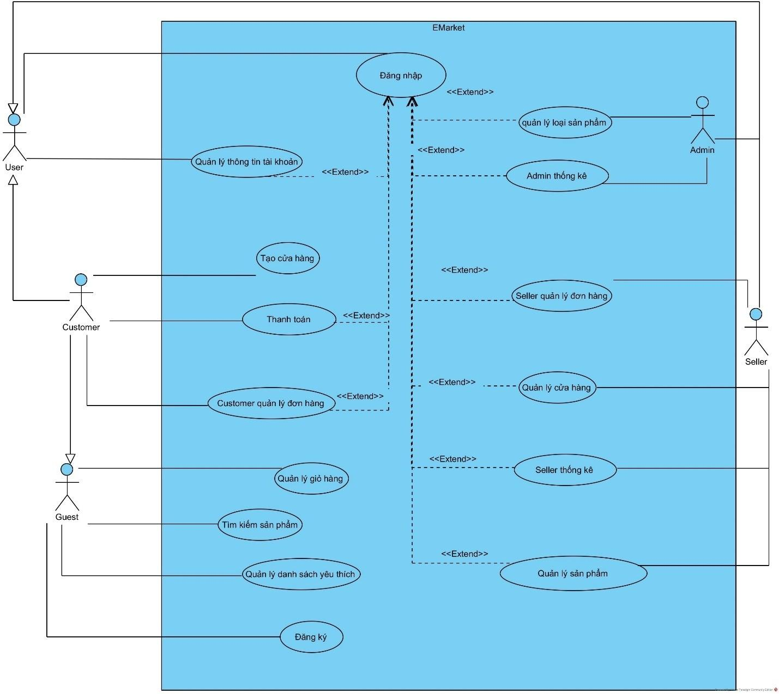

## Biểu đồ phân rã và kịch bản UC Đăng ký

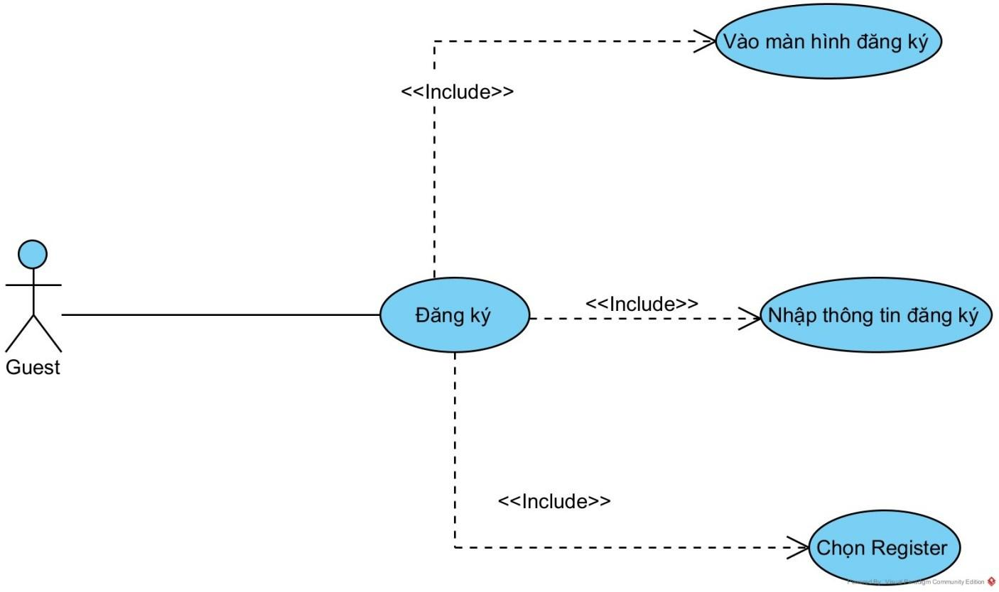

| **Tên Use Case** | **Đăng ký** |
| --- | --- |
| **Tác nhân chính** | Khách (Guest) |
| **Tiền điều kiện** | Khách khởi chạy hệ thống |
| **Hậu điều kiện** | Khách đăng ký tài khoản thành công. |
| **Chuỗi sự kiện chính**   1. Khách khởi chạy hệ thống. 2. Hệ thống hiển thị trang chủ và nút đăng ký. 3. Khách bấm nút đăng ký 4. Hệ thống hiển thị màn hình đăng ký. 5. Khách nhập thông tin đăng ký (tài khoản, mật khẩu, xác thực mật khẩu) và ấn nút đăng ký 6. Hệ thống thông báo đăng ký tài khoản thành công. | |
| **Ngoại lệ**   1. Hệ thống thông báo tài khoản đã tồn tại, mật khẩu và xác thực mật khẩu phải giống nhau. Và yêu cầu nhập lại    1. Quay lại bước 5 của chuỗi sự kiện chính. | |

## Biểu đồ phân rã và kịch bản UC Đăng nhập

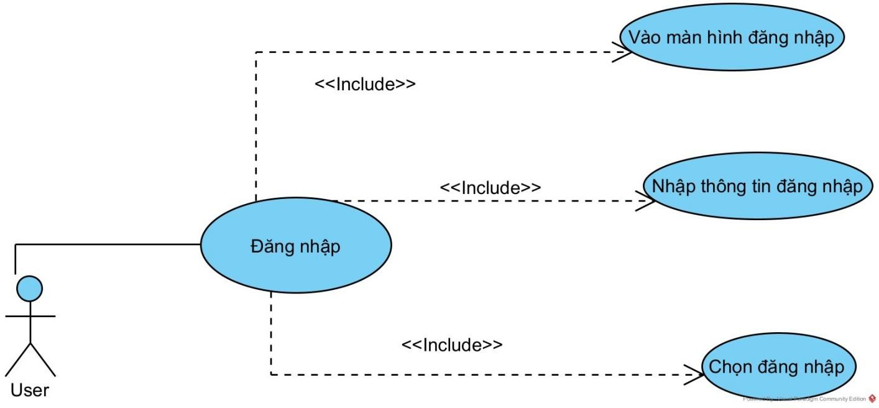

| **Tên Use Case** | **Đăng nhập** |
| --- | --- |
| **Tác nhân chính** | Người dùng (User) |
| **Tiền điều kiện** | * Người dùng đến trang chủ. |
| **Hậu điều kiện** | * Người dùng đăng nhập tài khoản thành công. |
| **Chuỗi sự kiện chính**   1. Người dùng bấm nút đăng nhập trên trang chủ. 2. Hệ thống hiển thị màn hình đăng nhập. 3. Người dùng nhập tài khoản (usename), mật khẩu (password) 4. Hệ thống thông báo đăng nhập thành công. | |
| **Ngoại lệ**   1. Hệ thống thông báo sai tài khoản, mật khẩu. Và yêu cầu nhập lại    1. Quay lại bước 5 của chuỗi sự kiện chính. | |

## Biểu đồ phân rã và kịch bản UC quản lý sản phẩm

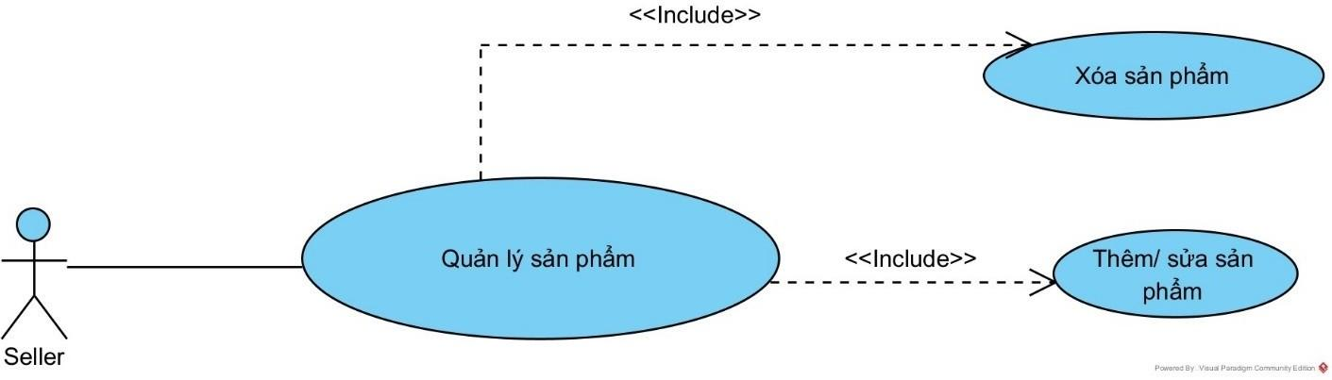

## Kịch bản UC thêm/sửa sản phẩm

| **Tên Use Case** | **Thêm/sửa sản phẩm** |
| --- | --- |
| **Tác nhân chính** | Người bán (Seller) |
| **Tiền điều kiện** | * Đăng nhập thành công * Vào được trang quản lý sản phẩm |
| **Hậu điều kiện** | * Người bán thêm/ sửa sản phẩm thành công |
| **Chuỗi sự kiện chính**   1. Người bán nhập từ khóa trên thanh tìm kiếm và ấn tìm kiếm. 2. Hệ thống tìm kiếm các sản phẩm và hiện lên danh sách tìm kiếm. 3. Người bán ấn nút thêm mới sản phẩm hoặc ấn chỉnh sửa sản phẩm. 4. Hệ thống hiển thị trang điền thông tin sản phẩm. Gồm có các thông tin của sản phẩm và phần giảm giá của sản phẩm. 5. Người bán điền thông tin và bấm nút “save”. 6. Hệ thống kiểm tra tính đúng đắn của thông tin đã nhập. 7. Hệ thống thông báo thêm sản phẩm thành công. Sau đó lưu thông tin vào cơ sở dữ liệu. | |
| **Ngoại lệ**   1. Hệ thống thông báo nhập đầy đủ các trường và quay lại trang điền thông tin.    1. Quay lại bước 7 của chuỗi sự kiện chính. | |

## Kịch bản UC xóa sản phẩm

| **Tên Use Case** | **Xóa sản phẩm** |
| --- | --- |
| **Tác nhân chính** | Staff |
| **Tiền điều kiện** | * Đăng nhập thành công * Chuyển đến trang quản lý sản   phẩm |
| **Hậu điều kiện** | * Người bán xóa sản phẩm thành công |
| **Chuỗi sự kiện chính**   1. Người bán chọn 1 sản phẩm và ấn nút xóa sản phẩm 2. Hệ thống hiển thị xác nhận xóa sản phẩm 3. Người bán bấm xác nhận. 4. Hệ thống thông báo xóa sản phẩm thành công. | |
| **Ngoại lệ**   1. Người bán ấn hủy    1. Hệ thống chuyển đến trang quản lý sản phẩm | |

## Biểu đồ phân rã và kịch bản UC quản lý giỏ hàng

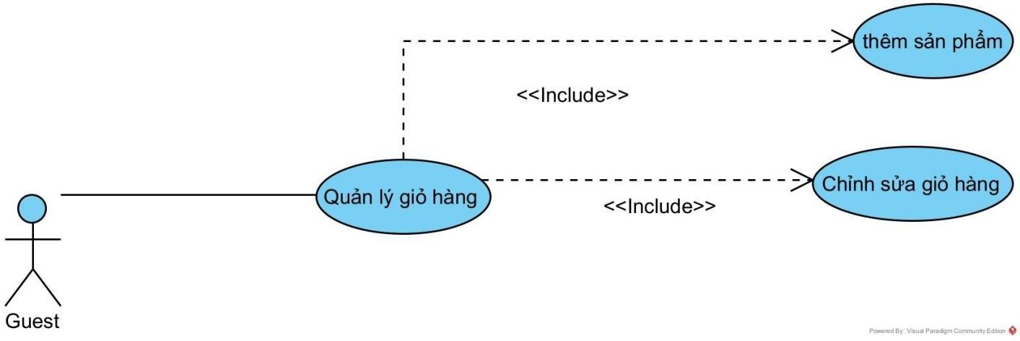

## Kịch bản UC thêm sản phẩm giỏ hàng

| **Tên Use Case** | **Thêm sản phẩm giỏ hàng** |
| --- | --- |
| **Tác nhân chính** | Khách (Guest) |
| **Tiền điều kiện** | * Chuyển đến trang chủ. |
| **Hậu điều kiện** | * Khách thêm sản phẩm giỏ hàng thành công |
| **Chuỗi sự kiện chính** | |



## Kịch bản UC chỉnh sửa giỏ hàng

| **Tên Use Case** | **Chỉnh sửa số lượng sản phẩm** |
| --- | --- |
| **Tác nhân chính** | Khách (Guest) |
| **Tiền điều kiện** | * Chuyển đến trang chủ. |
| **Hậu điều kiện** | * Khách chỉnh sửa giỏ hàng thành công |
| **Kích hoạt** |  |
| **Chuỗi sự kiện chính**   1. Khách ấn nút giỏ hàng trên trang chủ. 2. Hệ thống chuyển đến trang giỏ hàng và hiện thông tin giỏ hàng. 3. Khách chỉnh sửa sản phẩm của giỏ hàng (sửa số lượng hoặc xóa sản phẩm). 4. Hệ thống thông báo chỉnh sửa sản phẩm thành công. | |
| **Ngoại lệ**   1. hệ thống thông báo số lượng sản phẩm không phù hợp.    1. quay lại bước 1 trong chuỗi sự kiện chính. | |

## Biểu đồ phân rã và kịch bản UC thanh toán

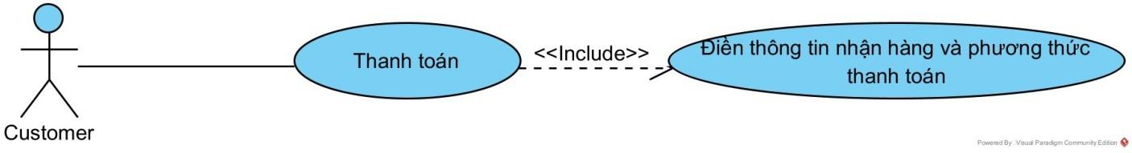

| **Tên Use Case** | **Thanh toán** |
| --- | --- |
| **Tác nhân chính** | Khách hàng (Customer) |
| **Tiền điều kiện** | * Đăng nhập thành công * Chuyển đến trang giỏ hàng |
| **Hậu điều kiện** | * Khách hàng thanh toán thành công |



## Biểu đồ phân rã và kịch bản UC Quản lý thông tin tài khoản

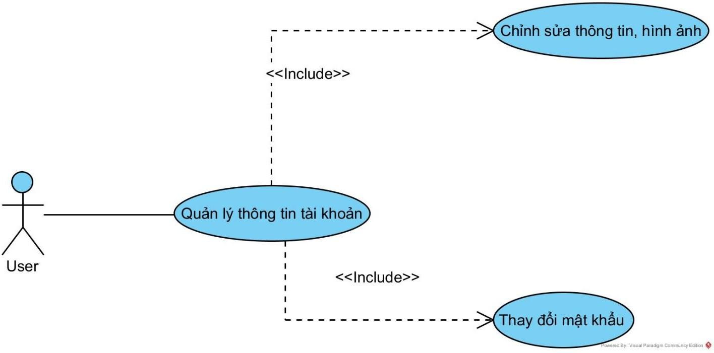

| **Tác nhân chính** | Người dùng (User) |
| --- | --- |
| **Tiền điều kiện** | * Đăng nhập thành công * Chuyển đến trang chủ |
| **Hậu điều kiện** | * Người dùng chỉnh sửa thông tin tài khoản thành công |
| **Chuỗi sự kiện chính**   1. Khách hàng ấn vào nút thông tin tài khoản. 2. Hệ thống hiển thị thông tin của người dùng, gồm có thông tin, hình ảnh của người dùng, thông tin mật khẩu của người dùng 3. Người dùng chỉnh sửa thông tin và lưu 4. Hệ thống lưu các thông tin đã chỉnh sửa. | |
| **Ngoại lệ**   1. Hệ thống thông báo nhập đầy đủ các trường cần thiết.    1. Quay lại bước 3 của chuỗi sự kiện chính   4. Hệ thống thông báo mật khẩu hiện tại không đúng. | |



## Biểu đồ phân rã và kịch bản UC Khách hàng quản lý đơn hàng

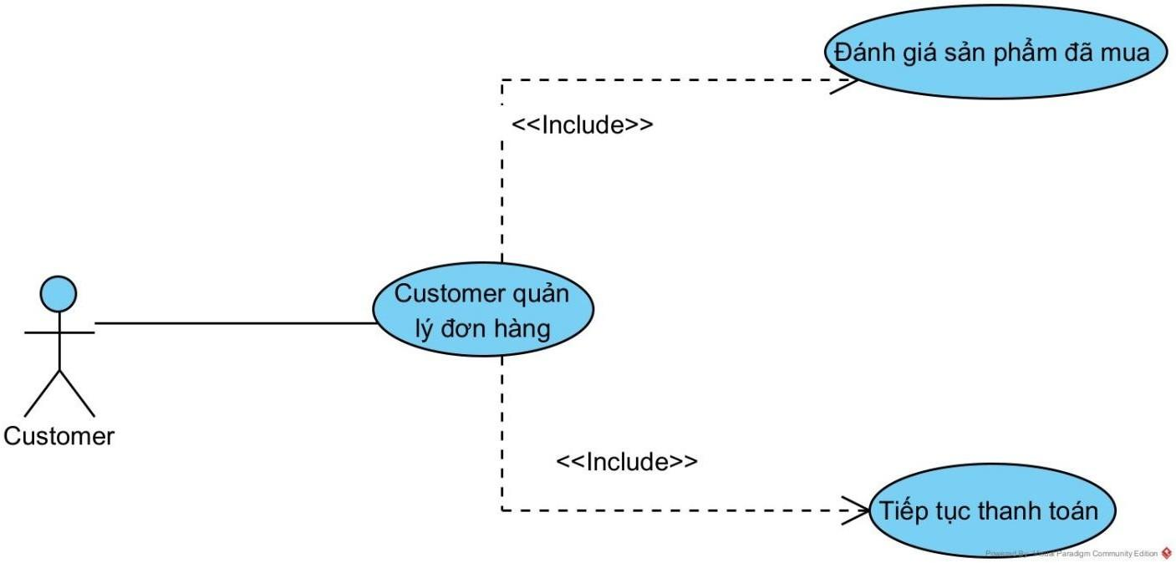

## Kịch bản UC tiếp tục thanh toán.

| **Tác nhân chính** | Khách hàng(Customer) |
| --- | --- |
| **Tiền điều kiện** | * Đăng nhập thành công * Chuyển đến trang chủ |
| **Hậu điều kiện** | * Khách hàng thanh toán thành công |
| **Chuỗi sự kiện chính**   1. Khách hàng chọn nút quản lý đơn hàng trên trang chủ 2. Hệ thống hiện giao diện quản lý đơn hàng với danh sách đơn hàng 3. Khách hàng chọn 1 đơn hàng chưa thanh toán và ấn nút xem chi tiết. 4. Hệ thống hiện trang chi tiết đơn hàng với các sản phẩm của đơn hàng và nút tiếp tục thanh toán. 5. Khách hàng ấn nút tiếp tục thanh toán. 6. Hệ thống chuyển đến trang thanh toán của ZaloPay. 7. Khách hàng tiến hành thanh toán. 8. Hệ thống cập nhật trạng thái đơn hàng thành đã thanh toán và quay trở lại trang quản lý đơn hàng. | |
| **Ngoại lệ**  6. Hệ thống chuyển đến trang thanh toán của ZaloPay và hiện thông báo quá thời gian thanh toán | |



## Kịch bản UC đánh giá sản phẩm đã mua

| **Tác nhân chính** | Khách hàng |
| --- | --- |
| **Tiền điều kiện** | * Khách hàng đăng nhập thành công * Chuyển đến trang quản lý đơn   hàng. |
| **Hậu điều kiện** | * Khách hàng đánh giá sản phẩm thành công. |
| **Chuỗi sự kiện chính**   1. Khách hàng chọn 1 đơn hàng và ấn xem chi tiết. 2. Hệ thống chuyển đến trang chi tiết đơn hàng, mỗi sản phẩm của đơn hàng có nút đánh giá. 3. Khách hàng chọn 1 sản phẩm và ấn nút đánh giá. 4. Hệ thống hiện phần đánh giá sản phẩm. 5. Khách hàng tiến hành đánh giá sản phẩm và ấn lưu đánh giá sản phẩm. 6. Hệ thống lưu đánh giá sản phẩm của khách hàng và thông báo đánh giá sản phẩm thành công. | |
| **Ngoại lệ**   1. Hệ thống thông báo “chưa nhập đầy đủ các trường”.    1. Quay lại bước 5 của chuỗi sự kiện chính. | |

## Biểu đồ phân rã và kịch bản UC Tìm kiếm

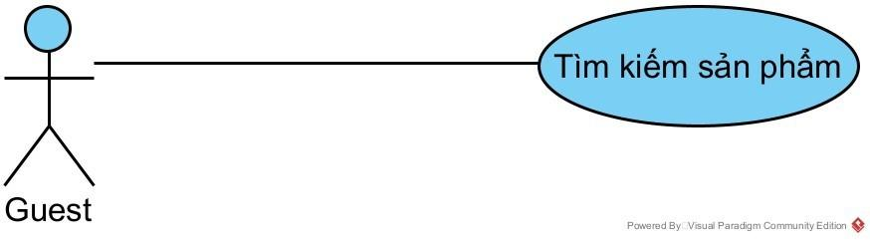

| **Tác nhân chính** | Khách (Guest) |
| --- | --- |
| **Tiền điều kiện** | * Chuyển đến trang chủ |
| **Hậu điều kiện** | * Khách tìm kiếm sản phẩm thành công |
| **Chuỗi sự kiện chính**   1. Khách hàng chọn tìm kiếm trên trang chủ. 2. Hệ thống hiển thị giao diện tìm kiếm. 3. Khách chọn thông tin sản phẩm muốn tìm kiếm. Gồm tên, loại sản phẩm, vị trí cửa hàng, khoảng giá, độ đánh giá của sản phẩm. 4. Hệ thống hiện các sản phẩm theo thông tin khách đã chọn. | |
| **Ngoại lệ** | |

## Biểu đồ phân rã và kịch bản UC quản lý danh sách yêu thích

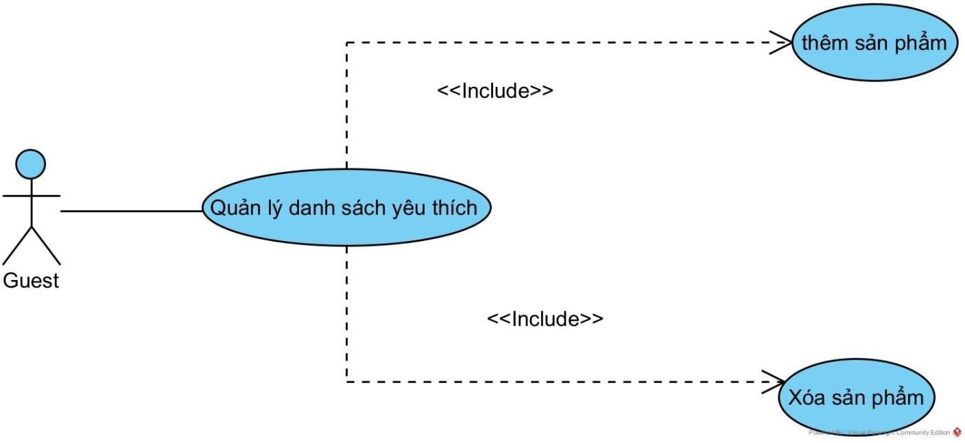

## Kịch bản UC thêm sản phẩm vào danh sách yêu thích

| **Tên Use Case** | **Thêm sản phẩm** |
| --- | --- |
| **Tác nhân chính** | Khách hàng (Guest) |
| **Tiền điều kiện** | * Chuyển đến trang thông tin chi tiết sản phẩm |
| **Hậu điều kiện** | * Khách hàng thêm sản phẩm vào danh sách yêu thích thành công |
| **Chuỗi sự kiện chính**   1. Khách hàng bấm nút thêm vào danh sách yêu thích. 2. Hệ thống thông báo thêm sản phẩm thành công. | |
| **Ngoại lệ** | |

## Kịch bản UC xóa sản phẩm yêu thích

| **Tên Use Case** | **Xóa sản phẩm giỏ hàng** |
| --- | --- |
| **Tác nhân chính** | Khách hàng (Guest) |
| **Tiền điều kiện** | * Chuyển đến trang chủ |
| **Hậu điều kiện** | * Khách hàng xóa sản phẩm yêu thích thành công |
| **Chuỗi sự kiện chính**   1. Khách hàng ấn nút Wishlist trên trang chủ. 2. Hệ thống hiển thị trang sản phẩm yêu thích với các sản phẩm trong giỏ hàng. 3. Khách hàng chọn 1 sản phẩm và ấn nút xóa sản phẩm. 4. Hệ thống thông báo xóa sản phẩm thành công. | |



## Biểu đồ phân rã và kịch bản UC quản lý loại sản phẩm

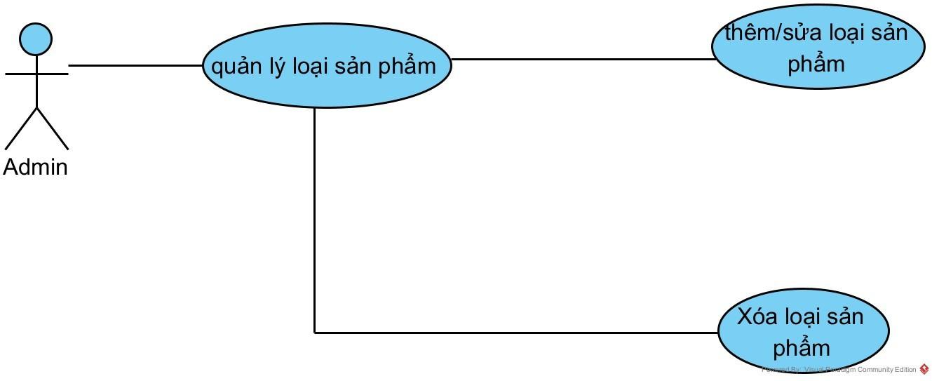

| **Tên Use Case** | **Quản lý loại sản phẩm** |
| --- | --- |
| **Tác nhân chính** | Quản trị viên (Admin) |
| **Tiền điều kiện** | * Đăng nhập tài khoản admin thành công * Vào được trang quản lý loại sản phẩm |
| **Hậu điều kiện** | * Người bán thêm/ sửa/ xóa loại sản phẩm thành công |
| **Chuỗi sự kiện chính**   1. Quản trị viên ấn nút thêm/ sửa/ xóa loại sản phẩm trên trang quản lý loại sản phẩm. 2. Hệ thống hiển thị trang thông tin loại sản phẩm. 3. Người bán thêm/ sửa/ xóa loại sản phẩm và lưu 4. Hệ thống thông báo thêm/ sửa/ xóa loại sản phẩm thành công. | |
| **Ngoại lệ**   1. Hệ thống thông báo nhập đầy đủ các trường hoặc tên loại sản phẩm đã tồn tại, sau đó quay lại trang điền thông tin.    1. Quay lại bước 3 của chuỗi sự kiện chính. | |

## Biểu đồ phân rã và kịch bản UC admin thống kê

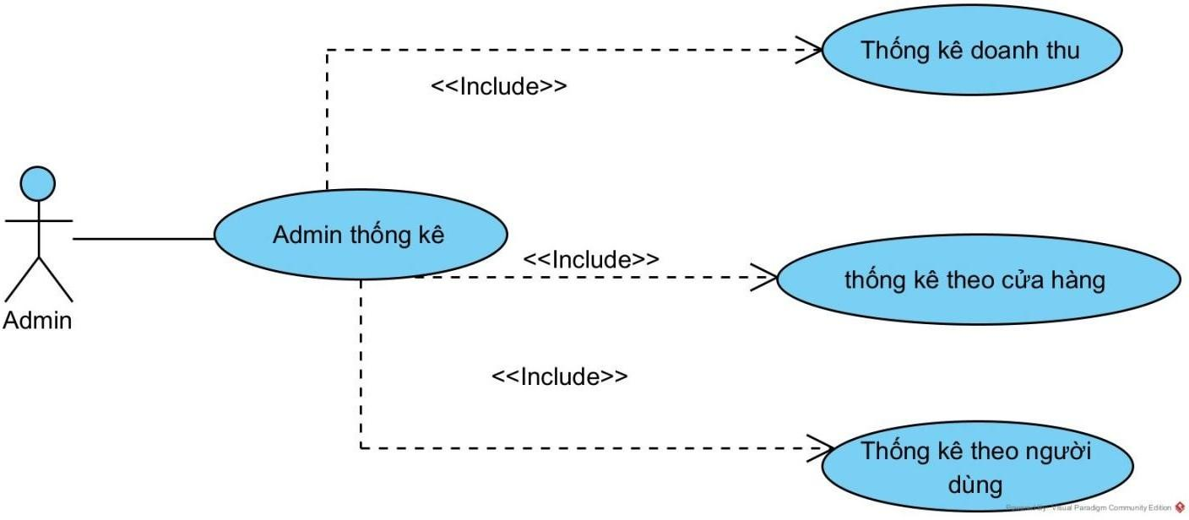

| **Tác nhân chính** | Quản trị viên |
| --- | --- |
| **Tiền điều kiện** | * Đăng nhập tài khoản quản trị viên thành công * Chuyển đến trang quản lý của quản trị viên. |
| **Hậu điều kiện** | * Quản trị viên xem được thống kê báo cáo. |
| **Chuỗi sự kiện chính**   1. Quản trị viên chọn chức năng thống kê trên trang quản lý. 2. Hệ thống hiện trang thống kê của quản trị viên. Gồm có nút chọn ngày bắt đầu và kết thúc. 3. Quản trị viên chọn thời gian muốn thống kê và ấn thống kê. 4. Hệ thống thống kê dữ liệu doanh thu, thống kê theo cửa hàng, thống kê theo người dùng. 5. Hệ thống hiện dữ liệu cho quản trị viên. | |
| **Ngoại lệ** | |

## Biểu đồ phân rã và kịch bản UC Seller quản lý đơn hàng

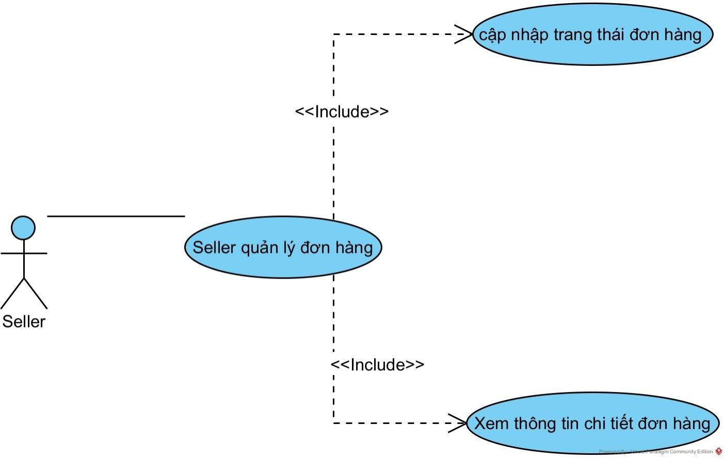

| **Tác nhân chính** | Người bán (seller) |
| --- | --- |
| **Tiền điều kiện** | * Đăng nhập tài khoản Người bán thành công * Chuyển đến trang quản lý của seller |
| **Hậu điều kiện** | * Người bán quán lý thành công các đơn hàng |
| **Chuỗi sự kiện chính**   1. Người bán chọn quản lý đơn hàng 2. Hệ thống hiện trang thông tin đơn hàng. Gồm có thông tin nhiều đơn hàng của cửa hàng. 3. Người bán chọn 1 đơn hàng và ấn xem chi tiết. 4. Hệ thống hiện trang chi tiết đơn hàng. Bao gồm tất các các sản phẩm của đơn hàng, thông tin đơn hàng. 5. Nhân viên chọn trạng thái đơn hàng. Sau đó ấn lưu. | |
| **Ngoại lệ** | |

## Biểu đồ phân rã và kịch bản UC staff thống kê

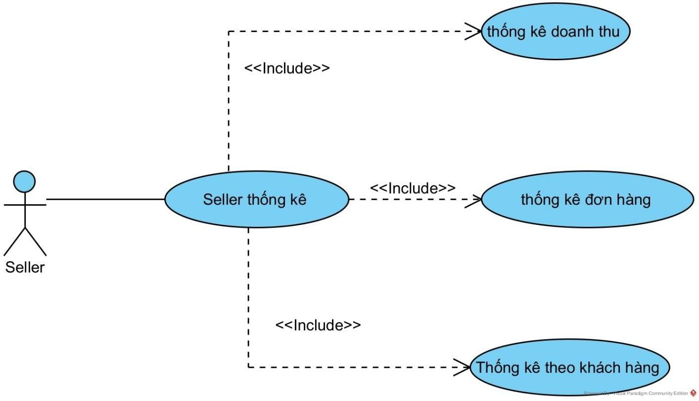

| **Tác nhân chính** | staff |
| --- | --- |
| **Tiền điều kiện** | * Đăng nhập tài khoản của người bán thành công * Chuyển đến trang quản lý của người bán. |
| **Hậu điều kiện** | * Người bán xem được thống kê báo cáo. |
| **Chuỗi sự kiện chính**   1. Người bán chọn chức năng thống kê. 2. Hệ thống chuyển đến trang thống kê của người bán. Gồm có ô chọn thời gian bắt đầu và kết thúc. 3. Người bán nhập thời gian thống kê và ấn thống kê. 4. Hệ thống thống kê doanh thu, thống kê số lượng đơn hàng, thống kê theo khách hàng của của hàng. 5. Hệ thống hiển thị thông tin thống kê. | |
| **Ngoại lệ** | |

## Xây dựng biểu đồ lớp

* Trích xuất danh từ
  + Danh từ liên quan đến người: Khách, Người dùng, Khách hàng, Quản trị viên, Người bán.
  + Danh từ liên quan đến thông tin: hệ thống, web sàn thương mại điện tử, tài khoản, quyền, sản phẩm, giỏ hàng, loại sản phẩm, giá, cửa hàng, vị trí cửa hàng, danh sách yêu thích, đơn hàng.
* Đánh giá, lựa chọn danh từ, xác định lớp thực thể hoặc thuộc tính
  + Danh từ trừu tượng: hệ thống, web sàn thương mại điện tử
  + Danh từ liên quan đến người:
    - Khách: không cần quản lý -> bỏ.
    - Người dùng -> lớp User.
    - Khách hàng, quản trị hệ thống, người bán hàng: là 1 loại của User
  + Danh từ thông tin:
    - Tài khoản: là thông tin của lớp User.
    - Quyền -> lớp Role.
    - Sản phẩm -> lớp Product.
    - Giỏ hàng -> lớp Cart.
    - Sản phẩm giỏ hàng -> lớp CartDetail
    - Loại sản phẩm -> lớp Category
    - Giá: là thông tin của lớp Product.
    - Cửa hàng -> lớp Store
    - Vị trí: là thông tin của lớp Store
    - Danh sách yêu thích -> lớp WishList.
    - Đơn hàng-> lớp Order.
    - Sản phẩm của đơn hàng -> lớp OrderDetail.
    - Thống kê chi tiêu của khách hàng -> lớp CustomerStat.
    - Thống kê doanh thu cửa hàng, thống kê số lượng đơn hàng cửa hàng -> lớp StoreStat.
* Quan hệ số lượng giữa các thực thể
  + 1 User sẽ có nhiều Role, 1 Role có thể của nhiều User. Nên quan hệ User-Role là n-

n. Nên chúng ta sẽ tạo thêm 1 lớp giữa chúng là User_Role.

* + 1 User sẽ có nhiều User_Role, 1 User_Role thuộc 1 User. Nên quan hệ User- User_Role là 1-n.
  + 1 Role sẽ có nhiều User_Role, 1 User_Role thuộc 1 Role. Nên quan hệ Role - User_Role là 1-n.
  + 1 User thì sẽ thuộc 1 Store và 1 Store sẽ có nhiều User. Nên mối quan hệ Store-User là 1-n.
  + 1 Product có trong nhiều Order, 1 Order có nhiều Product. Nên mối quan hệ là n-n. Chúng ta sẽ tạo 1 lớp giữa chúng là Order_detail.
  + 1 Product có nhiều Order_detail, 1 Order_detail thuộc 1 Product. Nên mối quan hệ Product- Order_detail là 1-n.
  + 1 Order có nhiều Order_detail, 1 Order_detail thuộc 1 Order. Nên mối quan hệ Order - Order_detail là 1-n.
  + 1 User thì sẽ đánh giá nhiều Product và 1 Product sẽ được đánh giá bởi nhiều User. Nên mối quan hệ User- Product là n-n. Chúng ta sẽ tạo 1 lớp thực thể giữa chúng là: Product_review.
  + 1 Product có nhiều Product_review, 1 Product_review thuộc 1 Product. Nên mối quan hệ Product - Product_review là 1-n.
  + 1 User có nhiều Product_review, 1 Product_review thuộc 1 User. Nên mối quan hệ User- Product_review là 1-n.
  + 1 User thì có thể đặt nhiều Order và 1 Order sẽ thuộc 1 User. Nên mối quan hệ User- Order là 1-n.
  + 1 User thì có 1 Cart và 1 Cart sẽ thuộc 1 User. Nên mối quan hệ User-Cart là 1-1.
  + 1 User có 1 WishList và 1 WishList thuộc 1 User. Nên mối quan hệ User-WishList là 1-1.
  + 1 Store sẽ có nhiều Product, 1 Product chỉ của riêng từng Store. Nên mối quan hệ Store-Product là 1-n.
  + 1 Product có thuộc 1 Category, 1 Category có nhiều Product. Nên mối quan hệ Category-Product là 1-n.
  + 1 Product có trong nhiều Cart, 1 Cart có nhiều Product. Nên mối quan hệ là n-n. Chúng ta sẽ tạo 1 lớp giữa chúng là Cart_detail.
  + 1 Product thuộc nhiều Cart_detail. 1 Cart_detail có 1 Product. Nên mối quan hệ Product- Cart_detail là 1-n.
  + 1 Product có trong nhiều WishList. 1 WishList có nhiều Product. Mối quan hệ là n-

n. Chúng ta sẽ tạo 1 lớp giữa chúng là WishListDetail.

* + 1 Product thuộc nhiều WishListDetail. 1 WishListDetail có 1 Product. Mối quan hệ giữa Product- WishListDetail là 1-n.
  + 1 Cart có nhiều Cart_detail. 1 Cart_detail thuộc 1 Cart. Nên mối quan hệ Cart - Cart_detail là 1-n.
  + 1 WishList có nhiều WishListDetail. 1 WishListDetail thuộc 1 WishList. Nên mối quan hệ WishList- WishListDetail là 1-n.
  + Trong trường hợp của các lớp thống kê sử dụng lại một số thuộc tính của lớp thực thể tương ứng. Vì vậy, chúng ta có thể xem xét rằng chúng kế thừa từ lớp thực thể tương ứng: CustomerStat kế thừa từ User; StoreStat kế thừa từ Store; ProductStat kế thừa từ Product.

Ngoài các thực thể kể trên, đồ án đề xuất 1 số lớp chứa các thuộc tính dẫn xuất hoặc giống như thuộc tính của các thực thể để tạo điều kiện thuận lợi cho việc lấy dữ liệu và hiện thị giao diện. Các lớp này bao gồm:

* + Lớp Product_image để lưu trữ những hình ảnh của sản phẩm
    - 1 Product sẽ có nhiều Product_image, 1 Product_image sẽ thuộc 1 Product. Nên mối quan hệ Product- Product_image là 1-n.
  + Lớp Product_discount để lưu trữ thông tin giảm giá
    - 1 Product sẽ có 1 Product_discount, 1 Product_discount sẽ thuộc 1 Product. Nên mối quan hệ Product- Product_discount là 1-1.
* Biểu đồ lớp pha phân tích :

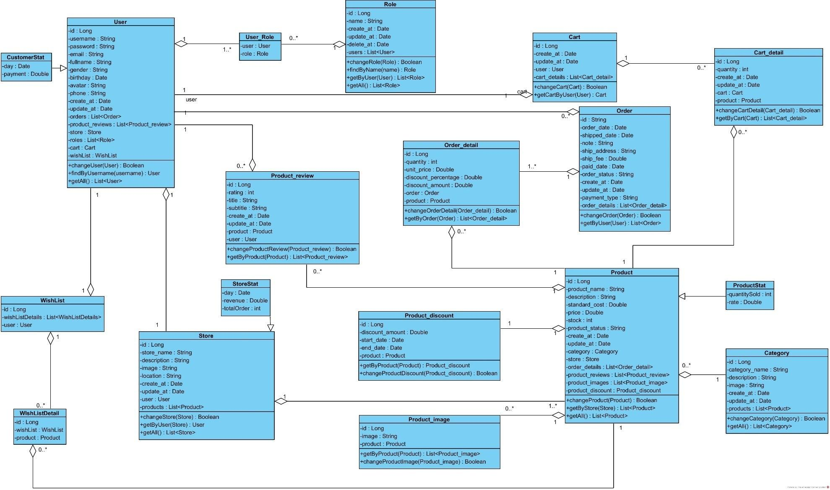

30

### 1. Lớp CustomerStat

* **Định nghĩa**: Thống kê chi tiêu của khách hàng theo ngày.
* **Thuộc tính**:
  + day: Ngày thống kê.
  + payment: Tổng số tiền chi tiêu của khách hàng trong ngày đó.
* **Phương thức**:
  + getStatsByDay(Date day): List<CustomerStat> – Lấy dữ liệu thống kê chi tiêu theo ngày.
  + addStat(CustomerStat stat): Boolean – Thêm dữ liệu thống kê mới.
  + updateStat(CustomerStat stat): Boolean – Cập nhật dữ liệu thống kê chi tiêu.
  + deleteStat(Date day): Boolean – Xóa dữ liệu thống kê theo ngày.

### 2. Lớp StoreStat

* **Định nghĩa**: Thống kê doanh thu và tổng số đơn hàng của cửa hàng theo ngày.
* **Thuộc tính**:
  + day: Ngày thống kê.
  + revenue: Doanh thu trong ngày.
  + totalOrder: Tổng số đơn hàng trong ngày.
* **Phương thức**:
  + getStatsByDay(Date day): List<StoreStat> – Lấy dữ liệu thống kê doanh thu theo ngày.
  + addStat(StoreStat stat): Boolean – Thêm dữ liệu thống kê mới.
  + updateStat(StoreStat stat): Boolean – Cập nhật dữ liệu thống kê doanh thu.
  + deleteStat(Date day): Boolean – Xóa dữ liệu thống kê theo ngày.

### 3. Lớp ProductStat

* **Định nghĩa**: Thống kê số lượng bán và đánh giá sản phẩm.
* **Thuộc tính**:
  + productstat_id: Mã định danh thống kê.
  + quantity_sold: Số lượng sản phẩm đã bán.
  + rate: Tỷ lệ đánh giá trung bình.
* **Phương thức**:
  + getStatByProduct(Product product): ProductStat – Lấy thống kê theo sản phẩm.
  + addStat(ProductStat stat): Boolean – Thêm dữ liệu thống kê mới.
  + updateStat(ProductStat stat): Boolean – Cập nhật dữ liệu thống kê.
  + deleteStat(String productstat_id): Boolean – Xóa dữ liệu thống kê sản phẩm.

### 4. Lớp Cart_detail

* **Định nghĩa**: Thông tin sản phẩm trong giỏ hàng.
* **Thuộc tính**:
  + cart_detail_id: Mã định danh.
  + quantity: Số lượng sản phẩm.
  + create_at: Ngày tạo.
  + update_at: Ngày cập nhật.
  + cart: Thông tin giỏ hàng liên kết.
  + product: Thông tin sản phẩm liên kết.
* **Phương thức**:
  + changeCartDetail(Cart_detail detail): Boolean – Thêm, sửa, xóa sản phẩm trong giỏ hàng.
  + getByCart(Cart cart): List<Cart_detail> – Lấy danh sách sản phẩm trong giỏ hàng.

### 5. Lớp Cart

* **Định nghĩa**: Thông tin về giỏ hàng.
* **Thuộc tính**:
  + cart_id: Mã định danh.
  + create_at: Ngày tạo.
  + update_at: Ngày cập nhật.
  + customer: Thông tin khách hàng.
  + cart_details: Danh sách sản phẩm trong giỏ.
* **Phương thức**:
  + changeCart(Cart cart): Boolean – Thêm, sửa giỏ hàng.
  + getCartByCustomer(Customer customer): Cart – Lấy giỏ hàng của khách hàng.

### 6. Lớp Category

* **Định nghĩa**: Thông tin loại sản phẩm.
* **Thuộc tính**:
  + category_id: Mã định danh.
  + category_name: Tên loại sản phẩm.
  + description: Mô tả loại sản phẩm.
  + image: Hình ảnh sản phẩm.
  + create_at: Ngày tạo.
  + update_at: Ngày cập nhật.
  + products: Danh sách sản phẩm trong loại.
* **Phương thức**:
  + changeCategory(Category category): Boolean – Thêm, sửa loại sản phẩm.
  + getAll(): List<Category> – Lấy tất cả các loại sản phẩm.

### 7. Lớp Order_detail

* **Định nghĩa**: Thông tin sản phẩm trong đơn hàng.
* **Thuộc tính**:
  + order_detail_id: Mã định danh.
  + quantity: Số lượng sản phẩm.
  + unit_price: Đơn giá sản phẩm.
  + discount_percentage: Phần trăm giảm giá.
  + discount_amount: Số tiền giảm giá.
  + order: Thông tin đơn hàng.
  + product: Thông tin sản phẩm.
* **Phương thức**:
  + changeOrderDetail(Order_detail detail): Boolean – Thêm, sửa sản phẩm trong đơn hàng.
  + getByOrder(Order order): List<Order_detail> – Lấy danh sách sản phẩm trong đơn hàng.

### 8. Lớp Order

* **Định nghĩa**: Thông tin về đơn hàng.
* **Thuộc tính**:
  + order_id: Mã định danh.
  + order_date: Ngày đặt hàng.
  + shipped_date: Ngày giao hàng.
  + note: Ghi chú.
  + ship_address: Địa chỉ giao hàng.
  + ship_fee: Phí giao hàng.
  + paid_date: Ngày thanh toán.
  + order_status: Trạng thái đơn hàng.
  + payment_type: Phương thức thanh toán.
  + customer: Thông tin khách hàng.
  + order_details: Danh sách sản phẩm trong đơn hàng.
* **Phương thức**:
  + changeOrder(Order order): Boolean – Thêm, sửa đơn hàng.
  + getByCustomer(Customer customer): List<Order> – Lấy danh sách đơn hàng theo khách hàng.

### 9. Lớp Product

* **Định nghĩa**: Thông tin sản phẩm.
* **Thuộc tính**:
  + product_id: Mã định danh.
  + product_name: Tên sản phẩm.
  + description: Mô tả sản phẩm.
  + standard_cost: Giá gốc.
  + price: Giá bán.
  + stock: Số lượng sản phẩm.
  + product_status: Trạng thái sản phẩm.
  + category: Thông tin loại sản phẩm.
  + product_discounts: Thông tin giảm giá.
  + product_images: Danh sách hình ảnh sản phẩm.
  + product_reviews: Danh sách đánh giá.
* **Phương thức**:
  + changeProduct(Product product): Boolean – Thêm, sửa, xóa sản phẩm.
  + getByCategory(Category category): List<Product> – Lấy danh sách sản phẩm theo loại.
  + getAll(): List<Product> – Lấy tất cả sản phẩm.

### 10. Lớp Customer

* **Định nghĩa**: Thông tin khách hàng.
* **Thuộc tính**:
  + customer_id: Mã định danh.
  + username: Tên đăng nhập.
  + password: Mật khẩu.
  + fullname: Họ và tên.
  + avatar: Ảnh đại diện.
  + phone: Số điện thoại.
  + orders: Danh sách đơn hàng của khách hàng.
* **Phương thức**:
  + changeCustomer(Customer customer): Boolean – Thêm, sửa, xóa khách hàng.
  + findByUsername(String username): Customer – Tìm khách hàng theo tên đăng nhập.
  + getAll(): List<Customer> – Lấy tất cả khách hàng.

Cơ sở dữ liệu toàn hệ thống: